Конкурс "Огонь-друг, огонь-враг".
20.03.2015
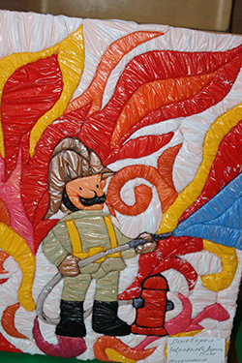
В центре детского творчества «Можайский» состоялось заседание окружного жюри конкурса "Огонь-друг, огонь-враг". В составе жюри были представители окружного "Всероссийского добровольного пожарного общества", Центра развития творчества детей и юношества "Можайский" и Управления МЧС по Западному административному округу.
В конкурсе приняли участие более 300 участников из 32-х образовательных учреждений. Всего было рассмотрено 258 работ детей от 4 до 18 лет. Конкурс подразделялся на три блока: художественно-изобразительное, декоративно-прикладное творчество и технические виды творчества: конструирование, моделирование, кино-фото-творчество, макеты, бисероплетение, выжигание, лепка, витраж, книжная графика, лоскутное шитье и т.д..
Конкурсанты оценивались в четырех возрастных категориях: дошкольный возраст, младшая группа от 7-10 лет, средняя группа от 11-13 лет и старшая группа от 14 лет и старше. Целью проведения этого конкурса является формирование и закрепление навыков грамотного поведения в условиях пожара и других чрезвычайных ситуациях, изучение правил пожарной безопасности через коллективно-творческие дела, развитие художественно - самодеятельного мастерства и создание условий для творческой самореализации, выявление и поддержка одаренных детей, воспитание и формирование гражданской ответственности, осуществление противопожарной пропаганды и привлечение учащихся в Дружины юных пожарных. Награждение победителей пройдет в мае на ежегодном окружном слете дружин юных пожарных. Ребята будут награждены ценными и памятными подарками и сувенирами.
Чубукова Светлана
Управление по ЗАО ГУ МЧС России по г. Москве
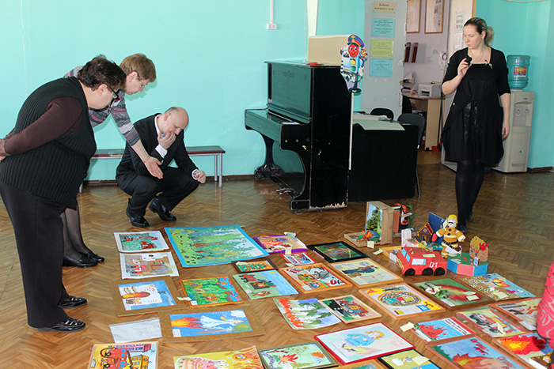

Адрес страницы: http://fili-davydkovo.mos.ru/presscenter/news/detail/1673207.html
Управа района Фили-Давыдково города Москвы

